Государственное бюджетное специальное (коррекционное) образовательное учреждение
для обучающихся, воспитанников с ограниченными возможностями здоровья,
специальная (коррекционная) общеобразовательная школа-интернат (VII вида) № 8
Пушкинского района Санкт-Петербурга

Проект
« Тайна имени »

Проект выполнили
уч-ся 2 «В» класса
Леострина Е., Фомичева В., Голубятникова О.
Руководитель проекта
учитель-логопед
Розова Юлия Евгеньевна

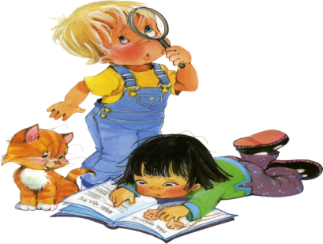
2014 г.
Проект был создан с целью активизации практической деятельности подрастающего поколения, а так же привлечения внимания школьников к истории возникновения и значения своего имени.
Цель: Выявление взаимосвязи имени и характера человека.
Задачи:
- Узнать о своём имени, его этимологии и значении.
- Заинтересовать учащихся класса (школы) историей имён.
- Определить распространенность имени (в классе, в школе, в стране).
- Развить навыки исследовательской деятельности, оформить портфолио и презентацию по работе.
Объектом исследования стали имена группы учащихся 2В класса и биографии известных людей.
Вид проекта: индивидуальный, исследовательский.
Методы исследования:
изучение литературы;
беседа с родителями;
поиск информации в Интернете;
собственные наблюдения.
ПЛАН:
1.Прочитаем литературу об истории возникновения имён.
2..Найдём информацию в Интернете.
3.Обобщим собранную информацию и сделаем вывод.
4.Попросим помощи у наших родителей в оформлении собранного материала.
Направления работы:
1.Расширение знаний детей о возникновении имен. Мы занимались поиском сведений в различных источниках, читали статьи по данной теме, составляли интересные задания для своих одноклассников.
2.Это направление включает целую систему работы: знакомство с наукой, изучающей значение имен, мы вели подсчет имен среди девочек 2-х классов, узнали какие имена самые популярные и редкие.
3.Мы узнали о своих именах интересные сведения: значение своего имени, выяснили, какой должен быть характер человека с данным именем.
Планируемый результат:
1.Материалы об именах, их значениях будут полезными и познавательными.
2.Портфолио проекта «Книга имен» станет для кого-то новым увлечением или хобби.
С вариантами защиты проекта можно ознакомится в разделе «Публикации учеников».

